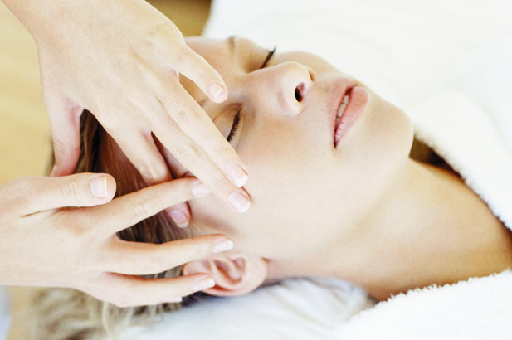
Программы омоложения и оздоровления для души и тела
Weekend - 1 день: 1 процедура SPA,1 вход в центр релаксации, 1 UVA.
Красота - 2 дня: 1 сеанс гигиены лица, 1персонализированная процедура лица, 1 сеанс индийского массажа.
Уход за лицом - 4 дня: 1 сеанс гигиены лица, 1 увлажняющая процедура, 1 кислородная процедура, 1 сеанс массажа головы, 1 вход в зону релаксации, 1 сеанс UVA.
Антистресс - 2 дня: 1 сеанс пилинга, 1 процедура с зеленым чаем, 1 вход в зону релаксации, 1сеанс UVA, 1 расслабляющий массаж.
Общее состояни - 4 дня: 1 пилинг, 1 процедура SPA, 1 расслабляющий массаж, 1 сеанс грязотерапии, 2 входа в зону релкса, 1 UVA.
Спец.оздоровление 6 дней - 1 пилинг лица ,1 процедура SPA, 1 процедура по уходу за лицом,1 массаж лица, 3 входа в зону релаксции, 2 сеанса UVA.

